Eddie‘s Schichtplanung

Eddie‘s Schichtenplaner
Um uns allen die Planung von Theken- und Heinzelmännchen-Schichten ein wenig zu erleichtern hab ich mal eine kleine Web-Anwendung gebastelt. Das ganze läuft aktuell noch auf dem Server von den Gipfelstürmern, deswegen die etwas komische URL:
https://bayerns-beste-gipfelstuermer-verwaltung.de/eddies
Nach meinem Urlaub setz ich mich mal mit dem Andi Feile zusammen und wir ziehen das auf die kletternmachtspass.de Seite um.
Wichtig:
Die Anwendung läuft natürlich auf dem PC, auf dem Tablet oder auf Telefonen. Alle Screenshots habe ich in einem simulierten Galaxy-S4 aufgenommen. Auf dem PC sehen die Masken ein bisserl anders aus, da dort üblicherweise die Bildschirme breiter sind.
Getestet hab ichs mit dem Chrome-Browser, dem Firefox und mit dem Internet Exploder respektive dem Edge. Safari hatte ich nicht greifbar, es sollte aber tun. Wenn Ihr Bugs findet (und es sind sicher noch welche drin), bitte einfach Bescheid geben!
Auf geht’s!
Wenn Ihr die o.g. URL aufruft landet Ihr in der Haupt-Ansicht, die gibt’s als Wochen- und als Monats-Darstellung:
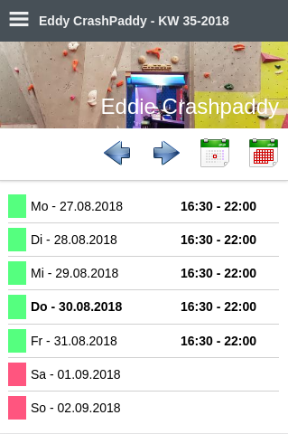
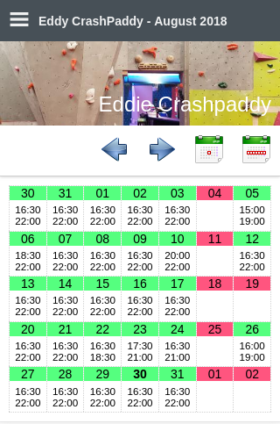

Die Schaltflächen haben dabei folgende Funktionen:


Geht eine Wochen/einen Monat zurück

Geht eine Woche/einen Monat vorwärts

Geht zur aktuellen Woche/aktueller Monat

Schaltet in die Monats-Anzeige um

Schaltet in die Wochenansicht um

An den rot markierten Tagen hat das Eddies zu, an den grün markierten gelten die angezeigten Öffnungszeiten.

Planungs-Funktionen
Bisher soweit unspannend. Irgendwie müssen aber nun auch die Termine geplant werden. Das darf natürlich nicht jeder, Ihr müsst Euch an der Anwendung anmelden. Klickt dazu auf das „Hamburger-Menü“ und wählt die Option „Anmelden“. Der Login-Dialog erscheint.

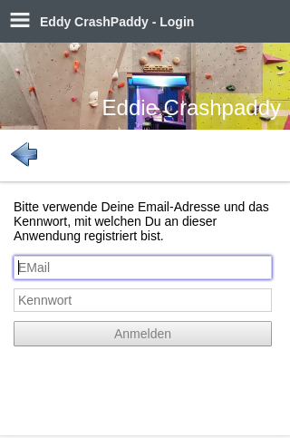
Gebt hier bitte die Email-Addy ein, mit welcher Ihr am System angelegt seit. Als Initial-Kennwort verwendet erst mal „Start12345“. Wenn die Anmeldung geklappt hat, könnt (und solltet Ihr auch) das Kennwort ändern. Dazu wieder das „Hamburger-Menü“ klicken und nun „Kennwort wechseln“ auswählen. Bei beiden Feldern ist die Groß-/Klein-Schreibung relevant!
Nach der Anmeldung landet Ihr wieder in der Haupt-Ansicht. Die schaut nun ein bisserl anders aus:
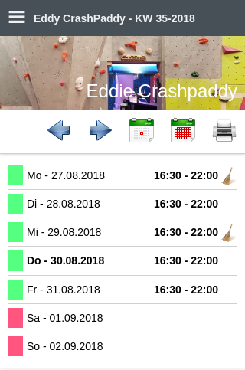
Es ist eine weitere Schaltfläche mit dem Drucker-Symbol hinzu gekommen. Diese generiert Euch ein PDF, welche den Thekenplan und den Putzplan für die Woche bzw. für den Monat (je nach Ansicht) generiert.
Desweiteren seht Ihr an manchen Tagen einen kleinen „Besen“. An diesen Tagen ist eins unserer fleißigen Heinzelmännchen am Werk.
Klickt auf einen Tag in der Kalender-Ansicht und es erscheint die Planungs-Ansicht für diesen Tag:
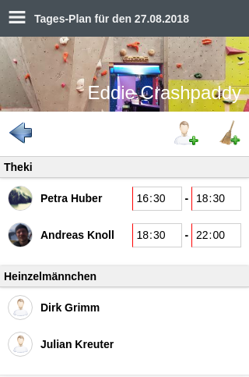
Die Planungs-Ansicht stellt im oberen Bereich die Thekies für den Tag dar und im unteren Bereich die Heinzelmännchen. Wie Ihr seht, ist es auch möglich sich eine Thekenschicht zu zweit (oder zu dritt, …) zu teilen. Und Heinzelmännchen können sich gern beliebig viele eintragen :-)
Die Schaltflächen im oberen Bereich haben folgende Funktion:
Geht zur vorigen Maske zurück (ohne Eure Änderungen zu speichern !)

Fügt einen Theki für diesen Tag hinzu

Fügt ein Heinzelmännchen für diesen Tag hinzu
Fügt Ihr einen Theki oder ein Heinzelmännchen dazu, erscheint der Auswahl-Dialog für die Theam-Mitglieder:
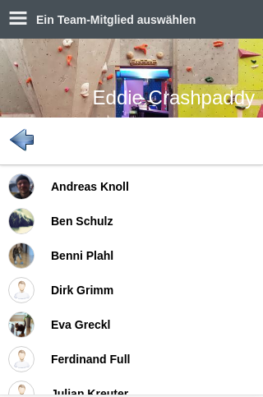
Das gewünschte Team-Mitglied anklicken, fertig. Ok, bei Thekis müsst Ihr dann noch die von-bis Zeiten erfassen.
Wenn Ihr im Planungs-Dialog Änderungen vornehmt, erweitert sich die Leiste mit den Schaltflächen:
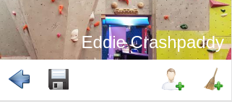
Es erscheint das Disketten-Symbol (ok, die jüngeren unter Euch kennen sowas gar nimmer). Mit dem Ding speichert Ihr Eure Änderungen.
Einen Theki oder ein Heinzelmännchen entfernen ist ebenso einfach. Die jeweilige Person anklicken, sie wird dabei umrahmt und es erscheint die Schaltfläche zum löschen:
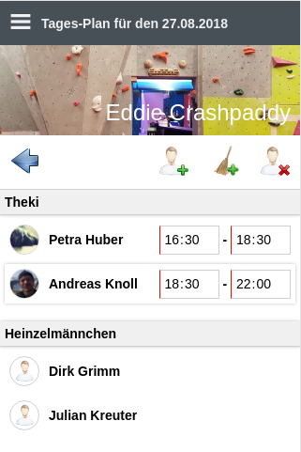
Achtung: Ihr könnt nur Euch selbst entfernen!

Administration
Irgendwie müssen ja die ganzen Thekies und Heinzelmännchen erfasst werden. Das machen die Admins. Aktuell sind das Benni und meine Wenigkeit. Eure eigenen Daten könnt Ihr aber selbstverständlich ändern.
Nach der Anmeldung steht Euch im „Hamburger-Menü“ der Punkt „Administration“ zur Verfügung. Einmal drauf geklickt und folgender Bildschirm erscheint:
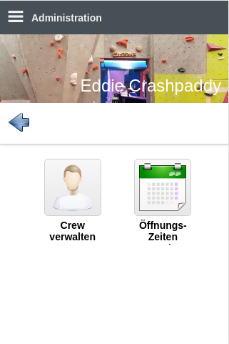

Crew verwalten
Es erscheint mal wieder die Liste der Teammitglieder und eine Schaltfläche, um ein neues Mitglied zu erfassen. Klickt Ihr ein Team-Mitglied erscheinen die Datenfelder.
Gleichzeitig taucht oben eine neue Schaltfläche zum löschen des Mitglieds auf. Das sollte zwar nicht nötig sein, aber naja. Die rot markierten Felder sind Pflicht-Angaben. Ach ja: ein Klick auf das Bild ermöglicht es Euch, selbiges zu ändern.
Achtung: Ihr könnt nur Eure eigenen Daten und Euer eigenes Bild ändern! Die Admins dürfen natürlich wieder alles :-)
Achtung: Wenn Ihr Eure Email ändert, dann gilt die neue Email natürlich auch bei der nächsten Anmeldung!
Bekannter Bug: Das ändern des Bildes funktioniert im InternetExploder und im Edge noch ned. Die Dinger sind irre, nicht mal elementare Dinge funktionieren dort. Aber ich bin dran. Bis dahin Firefox oder Chrome verwenden. Oder gleich mitm Mobil-Phone...da könnt Ihr die schönsten Selfies reinhängen :-)
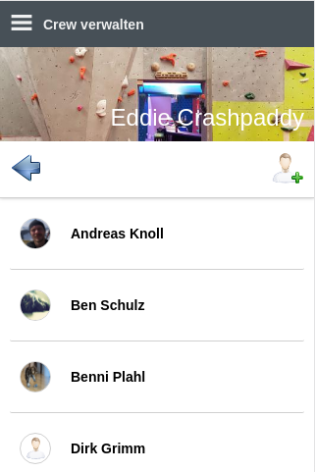
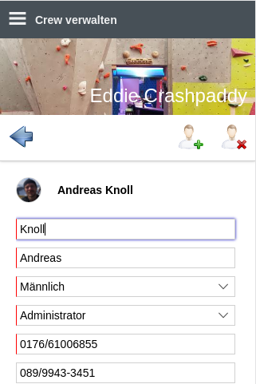

Öffnungs-Zeiten
Hier werden nur die „Standard“-Öffnungszeiten gepflegt. Also an welchem Wochentag haben wir von wann bis wann planmassig geöffnet. Das ganze sollte nur initial benötigt werden. Es ist aber wichtig, um die Mail-Benachrichtigung bauen zu können.

Mail-Benachrichtigung
Einmal am Tag (0:00Uhr) schaut der Server auf die aktuelle Theken-Planung der nächsten 7 Tage. Sollte er dabei offene Termine finden (also Abweichungen von den geplanten Öffnungszeiten), so sendet er an das ganze Team ein Mail mit den noch zu vergebenden Terminen. Im Anhang dieser Mail findet Ihr jeweils ein PDF mit den aktuellen Theken/Putz-Planungen der nächsten 7 Tage.
Wundert Euch nicht über die komische Absende-Adresse: bbgs.info@gmail.com
Wie gesagt, das ganze rennt noch auf dem Gipfelstürmer-Server…

